**ĐỀ CƯƠNG ÔN TẬP GIỮA KỲ I LỚP 12 NĂM HỌC 2024- 2025**

**Môn: Ngữ văn**

**1. MỤC TIÊU**

**1.1. Kiến thức**. Học sinh ôn tập, củng cố kiến thức về thể loại, phong cách sáng tác, tiếng việt đã được học ở nửa đầu học kì 1

**1.2. Kĩ năng**: Học sinh rèn luyện các kĩ năng:

- Đọc hiểu văn bản

- Viết bài nghị luận văn học

**2. NỘI DUNG**

**2. 1.Phạm vi kiến thức, kĩ năng**

**Bài 1- Khả năng lớn lao của tiểu thuyết**

**Đọc:**

- Nhận biết và phân tích được một số yếu tố của tiểu thuyết hiện đại: ngôn ngữ, diễn biến tâm lí, hành động của nhân vật, ngôi kể, điểm nhìn trần thuật.

- Nhận biết được đặc điểm cơ bản của phong cách hiện thực trong tiểu thuyết.

- Phân tích và đánh giá được chủ đề, tư tưởng, thông điệp của văn bản.

- Nhận biết và phân tích được đặc điểm, tác dụng của biện pháp tu từ nói mỉa, nghịch ngữ.  **Viết:**

Viết được văn bản nghị luận so sánh, đánh giá hai tác phẩm truyện.

**Tiếng Việt:**

Biện pháp tu từ nói mỉa, nghịch ngữ: đặc điểm và tác dụng.

**Bài 2- Những thế giới thơ**

**Đọc**

- Nhận biết và Phân tích được một số yếu tố của thơ trữ tình hiện đại như: ngôn ngữ, hình tượng, biểu tượng, yếu tố tượng trưng, siêu thực trong thơ.

- Nhận biết đặc điểm cơ bản của phong cách cổ điển và lãng mạn qua các bài thơ đã học

- Vận dụng trải nghiệm văn học và cuộc sống để đánh giá, phê bình một văn bản văn học, thể hiện được suy nghĩ, cảm xúc cá nhân về một văn bản văn học.

- Vân dụng kiến thức về một số biện pháp tu từ đã học để phân tích đánh giá tác dụng của việc sử dụng các biện pháp tu từ đó trong bài thơ

**Viết**

Viết văn bản nghị luận so sánh, đánh giá hai tác phẩm thơ (đoạn trích).

**Tiếng Việt:**

Tác dụng của một số biện pháp tu từ trong thơ

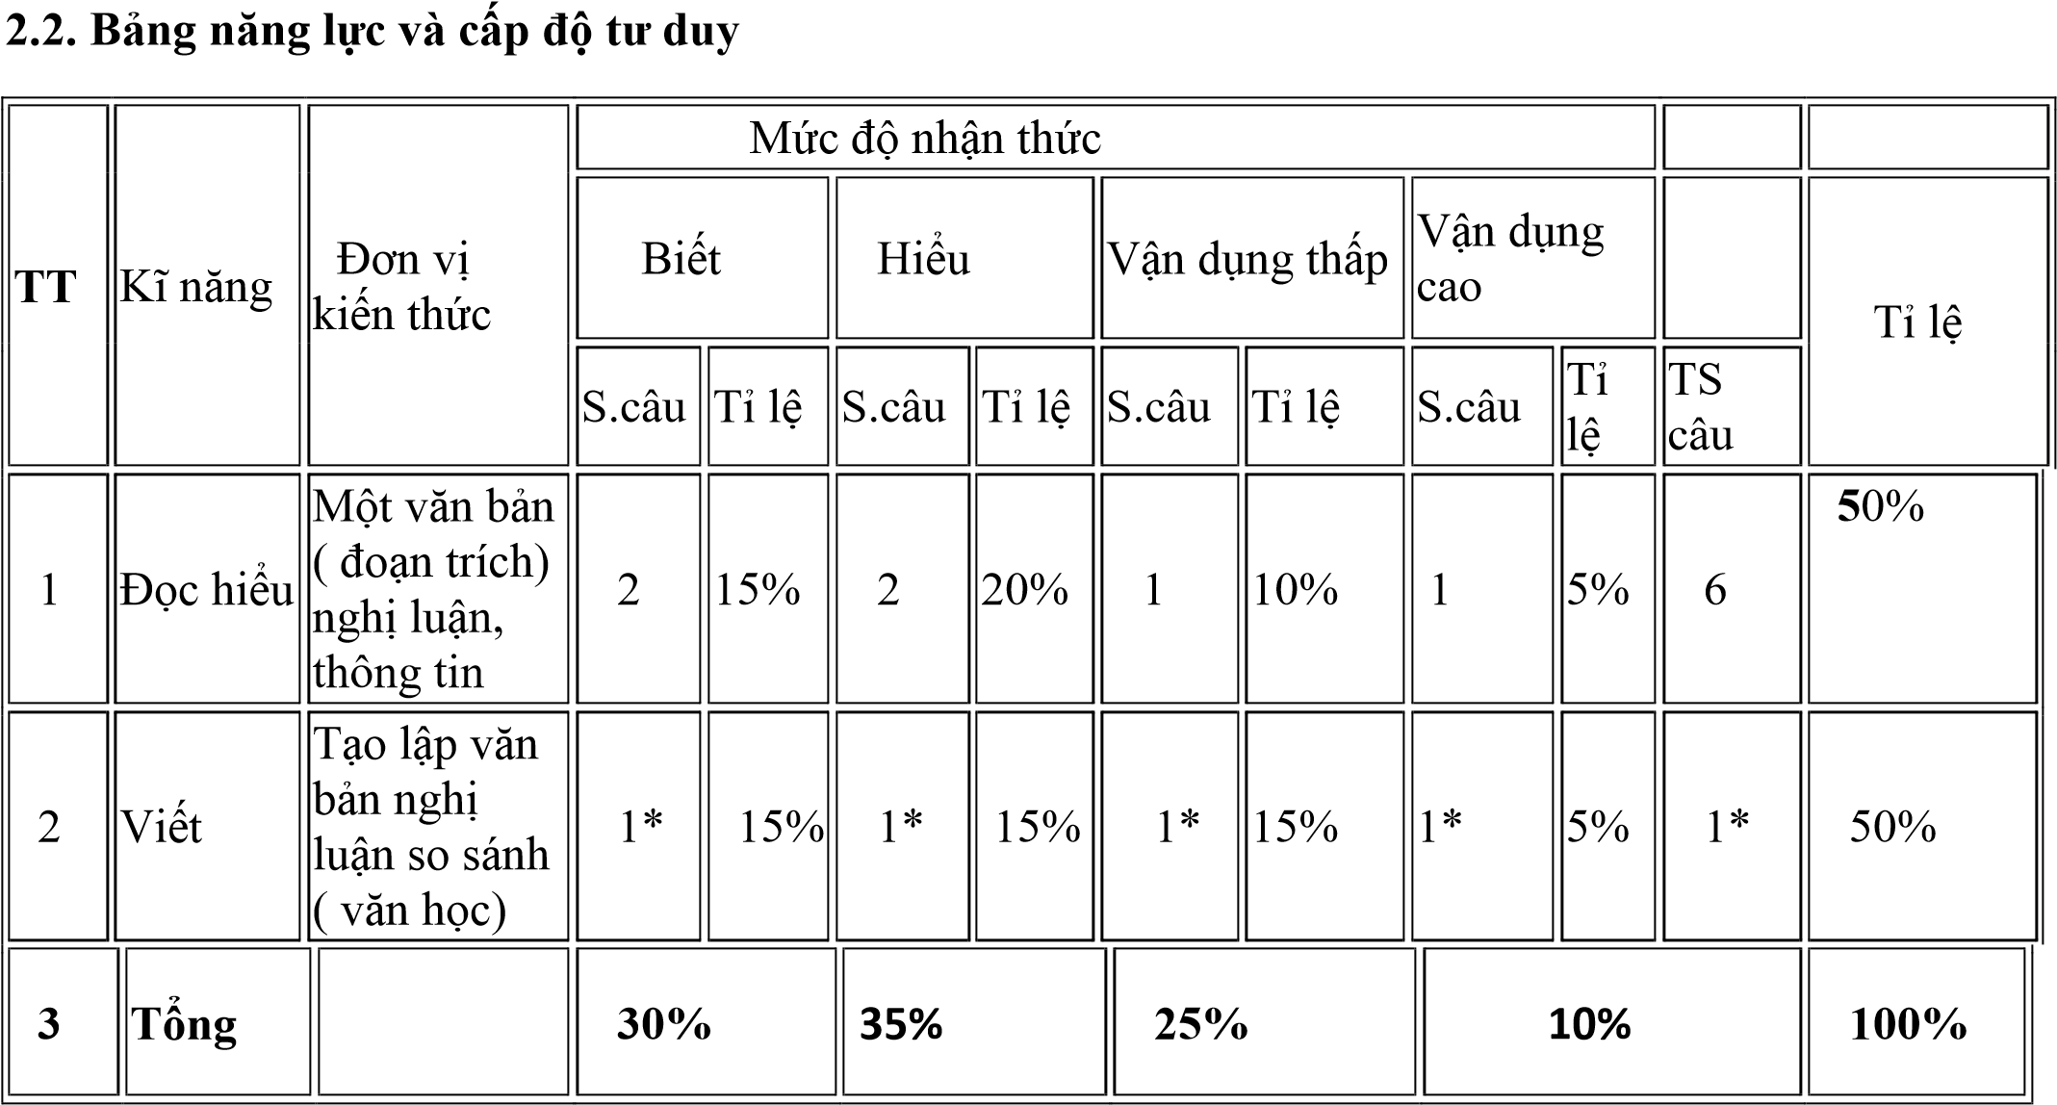

**2.3. Câu hỏi minh họa**

**2.3.1 Câu hỏi đọc hiểu:**

**- Mức độ nhận biết:**

**+**  Bài thơ “Tây Tiến” của Quang Dũng được viết theo thể thơ nào?

+ Xác định các phương thức biểu đạt được sử dụng trong đoạn trích “Xuân Tóc Đỏ cứu quốc “ ( trích “Số đỏ”) của Vũ Trọng Phụng.

+ Trong tiểu thuyết “Nỗi buồn chiến tranh” của Bảo Ninh, người kể chuyện ở ngôi thứ mấy?

+ Chỉ ra biện pháp tu từ được sử dụng ở hai câu thơ dưới đây:

“Chiều chiều oai linh thác gầm thét

Đêm đêm mường Hịch cọp trêu người”

(“Tây Tiến”- Quang Dũng)

+ Nêu một số biểu hiện của phong cách cổ điển trong bài thơ “Cảm hoài” (*Nỗi lòng*) – Đặng Dung.

(...)

**- Mức độ thông hiểu:**

+ Nêu chủ đề bài thơ “Cảm hoài ” (*Nỗi lòng*) của Đặng Dung.

+ Đọc “Nỗi buồn chiến tranh” của Bảo Ninh, anh/ chị hiểu thế nào về ý tưởng: con người Kiên sẽ được “phục sinh trong chuỗi dài tái hiện”?

+ Trong đoạn trích “Xuân Tóc Đỏ cứu quốc”, Xuân Tóc Đỏ đã xưng hô như thế nào với công chúng?

Từ cách xưng hô đó người đọc nhận ra bản chất của Xuân Tóc Đỏ là gì?

**+** Phân tích hiệu quả của phép tu từ trong câu thơ dưới đây:

“Chiều chiều oai linh thác gầm thét

Đêm đêm mường Hịch cọp trêu người”

(“Tây Tiến”- Quang Dũng)

+ Xác định và phân tích tác dụng của các yếu tố tượng trưng trong đoạn thơ dưới đây :

“tiếng ghi ta nâu

bầu trời cô gái ấy

tiếng ghi ta lá xanh biết mấy

tiếng ghi ta tròn bọt nước vỡ tan

tiếng ghi ta ròng ròng

máu chảy”

( *Đàn ghi ta của Lor-ca* - Thanh Thảo)

**- Mức độ vận dụng:**

+ Thông điệp anh/ chị rút ra được sau khi đọc “Nỗi buồn chiến tranh” của Bảo Ninh.

+ Vận dụng tri thức ngữ văn về phong cách lãng mạn hãy chỉ ra một số biểu hiện của phong cách lãng mạn trong bài thơ “Tây Tiến” (Quang Dũng). Phân tích một biểu hiện mà anh/ chị cho là đặc sắc. + Đoạn trích “Xuân Tóc Đỏ cứu quốc” gợi cho anh/ chị suy nghĩ gì về trạng thái bị thôi miên và lên đồng của một xã hội?

+ Qua đoạn trích “ Nỗi buồn chiến tranh”- Bảo Ninh, anh/chị hiểu thế nào về ý nghĩa của sự nhớ lại đối với đời sống tinh thần của một con người?

+ Hình tượng người lính Tây Tiến trong bài thơ “Tây Tiến” của Quang Dũng từng bị phê phán là “xa lạ” với hình ảnh thực tế của anh bộ đội cụ Hồ trong kháng chiến chống thực dân Pháp. Theo anh/ chị, vì sao có sự đánh giá như vậy? Quan điểm của anh/chị về vấn đề này?

*Câu hỏi tạo lập văn bản nghị luận:

(Câu hỏi thể hiện cả 4 mức độ: nhận biết, thông hiểu, vận dụng thấp, vận dụng cao)

- Viết bài văn nghị luận so sánh và đánh giá cách kết thúc tác phẩm và ý nghĩa của chúng trong truyện ngắn “ Chí Phèo” của Nam Cao và “Vợ nhặt” của Kim Lân.

- Viết bài nghị luận so sánh để làm nổi bật nét tương đồng và khác biệt ở hai đoạn thơ dưới đây:

“Dốc lên khúc khuỷu dốc thăm thẳm Heo hút cồn mây súng ngửi trời

Ngàn thước lên cao, ngàn thước xuống Nhà ai Pha Luông mưa xa khơi”

(“Tây Tiến” – Quang Dũng)

“Nhớ khi giặc đến giặc lùng

Rừng cây núi đá ta cùng đánh Tây

Núi giăng thành lũy sắt dày

Rừng che bộ đội rừng vây quân thù”

( Việt Bắc” – Tố Hữu)

**2.4. Đề minh họa**

**ĐỀ KIỂM TRA GIỮA KỲ I**

**Môn: Ngữ văn - Lớp 12**

*(Thời gian làm bài: 90 phút, không kể thời gian giao đề)*

**I. ĐỌC HIỂU *(5.0 điểm)***

**Đọc đoạn trích sau và thực hiện các yêu cầu nêu ở dưới:**

*(1)Đã đến lúc chúng ta cần tách ra khỏi đám đông trên mạng xã hội vì người ta chỉ có thể lắng nghe tiếng nói bên trong mình nếu bỏ được ra ngoài sự ồn ào xung quanh. Chúng ta cần đứng riêng để tìm ra mình, để bảo vệ tư duy độc lập và nuôi dưỡng ý thức trách nhiệm. Trong một loạt thí nghiệm nổi tiếng của Solomon Asch cách đây 60 năm, người tham gia thí nghiệm ngồi cùng với một số người khác (thực chất là những người đồng mưu với Asch). Mọi người trong nhóm được yêu cầu so sánh độ dài của một số đường thẳng – một bài tập cho trẻ con. Tuy nhiên, nếu những người đồng mưu nhất loạt cùng chọn một câu trả lời rõ ràng là sai thì tới 30% người tham gia thí nghiệm sẽ từ bỏ đánh giá cá nhân của mình để hùa với đám đông. Trạng thái một mình là cần thiết để phát triển bản sắc và nuôi dưỡng sự sáng tạo.*

*Ralph Waldo Emerson, nhà thơ lớn người Mỹ ở thế kỉ XIX, viết:“Người gây cảm hứng và dẫn đường cần tách khỏi những người khác, để không phải sống, thở, đọc và viết hằng ngày dưới gông cùm những ý kiến của họ”*

*(2 ) Đứng một mình không dễ. Không những nó có thể làm ta không được ưa thích, khi một mình, nhà văn Đan Mạch Dorthe Nors viết, chúng ta phải đối diện với cảm xúc của ta, những vấp váp, những sai lầm của ta, ta sẽ cảm thấy mình nhỏ bé. Cần lòng dũng cảm để không lẩn tránh chúng. Đổi lại, điều ta nhận được là một sự vững vàng mà không phải bám víu vào sự tung hô của người khác. Một mình nhưng không cô đơn. Triết gia thế kỉ XIX Henry david Thoreau viết “Tôi không cô đơn hơn một cây mao nhị hay bồ công anh trên một đống cỏ, hay một lá đậu, hay một cây chua me đất, hay một con mòng, hay một con ong nghệ. Tôi không cô đơn hơn ngôi sao Bắc Đẩu, hay một ngọn gió Nam, hay một cơn mưa tháng Tư, hay băng tan tháng Giêng”*

(Trích *Vẻ đẹp của người đứng một mình*, Đặng Hoàng Giang, in trong “Bức xúc không làm ta vô can”,

NXB Hội Nhà văn, 2016).

**Câu 1.**  Xác định phương thức biểu đạt chính của đoạn trích.

**Câu 2.** Những lí do nào được nhắc đến trong đoạn trích cho thấy *đứng một mình không dễ?*

**Câu 3**. Phân tích tác dụng của một biện pháp tu từ trong những câu văn sau:

*“ Tôi không cô đơn hơn một cây mao nhị hay bồ công anh trên một đống cỏ, hay một lá đậu, hay một cây chua me đất, hay một con mòng, hay một con ong nghệ. Tôi không cô đơn hơn ngôi sao Bắc Đẩu, hay một ngọn gió Nam, hay một cơn mưa tháng Tư, hay băng tan tháng Giêng”*

**Câu 4**. Người viết đã đưa ra những dẫn chứng nào ở đoạn (1)? Phân tích tác dụng của việc trích dẫn những dẫn chứng ấy?

**Câu 5.** Anh/ chị có đồng ý với ý kiến *Trạng thái một mình là cần thiết để phát triển bản sắc và nuôi dưỡng sự sáng tạo* không ? Vì sao?

**Câu 6.** Viết đoạn văn ngắn về thông điệp mà anh/ chị rút ra được từ đoạn trích.

**II.VIẾT *(5 điểm)***

**Viết bài văn nghị luận so sánh sự giống và khác nhau của hai bài thơ sau:**

*Đầu giường ánh trăng rọi,*

*Ngỡ mặt đất phủ sương.*

*Ngẩng đầu nhìn trăng sáng,*

*Cúi đầu nhớ cố hương.*

(*Cảm nghĩ trong đêm thanh tĩnh* ( Tĩnh dạ tứ)3, Lí Bạch, Tương Như dịch, in trong “Thơ Đường”, tập 2, NXB Văn học, 1987)

Và

*Rằm xuân lồng lộng trăng soi,*

*Sông xuân nước lẫn màu trời thêm xuân.*

*Giữa dòng bàn bạc việc quân,*

*Khuya về bát ngát trăng ngân đầy thuyền.*

*( Rằm tháng Giêng( Nguyên Tiêu)4-* Hồ Chí Minh, Xuân Thủy dịch, in trong *Thơ Hồ Chủ Tịch*, NXB Văn học, Hà Nội, 1967*)*

(3) **Phiên âm chữ Hán**

*Sàng tiền minh nguyệt quang,*

*Nghi thị địa thượng sương. Cử đầu vọng minh nguyệt,*

*Đê đầu tư cố hương.*

**Dịch nghĩa:**

*Ánh trăng sáng đầu giường, Ngỡ là sương trên mặt đất.*

*Ngẩng đầu ngắm vầng trăng sáng,*

*Cúi đầu nhớ quê cũ.*

(4) **Phiên âm chữ Hán:**

*Kim dạ nguyên tiêu nguyệt chính viên,*

*Xuân giang, xuân thuỷ, tiếp xuân thiên;*

*Yên ba thâm xứ đàm quân sự, Dạ bán quy lai nguyệt mãn thuyền.*

**Dịch nghĩa**

Đêm nay, đêm rằm tháng Giêng, trăng đúng lúc tròn nhất,

Sông xuân, nước xuân, tiếp giáp trời xuân; Nơi sâu thẳm mịt mù khói sóng bàn việc quân, Nửa đêm quay về, trăng đầy thuyền.